ΑΝΑΣΚΟΠΗΣΗ- ΔΡΑΣΤΗΡΙΟΤΗΤΕΣ
ΤΟΥ ΠΑΝΕΛΛΗΝΙΟΥ ΣΥΛΛΟΓΟΥ ΕΦΟΔΙΑΣΤΩΝ ΠΛΟΙΩΝ & ΕΞΑΓΩΓΕΩΝ
ΚΑΤΑ ΤΟΥΣ ΜΗΝΕΣ ΝΟΕΜΒΡΙΟ – ΔΕΚΕΜΒΡΙΟ 2024

- ΕΝΗΜΕΡΩΣΗ ΓΙΑ ΣΥΜΜΕΤΟΧΗ ΤΟΥ ΠΡΟΕΔΡΟΥ:

  - Την 2/11/24 στο 25ο Πανελλήνιο Συνέδριο Εφοδιαστικής Αλυσίδας ως εκπρόσωπος του ΕΒΕΠ στο 9ο πάνελ με θέμα <<Οργάνωση και ανάπτυξη της θαλάσσιας μεταφοράς & του εφοδιασμού Διασύνδεση της Ανατολής με την Ευρώπη>> που διεξήχθη στο Μουσείο Μπενάκη.
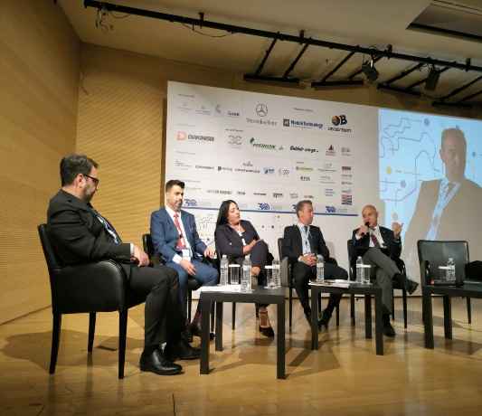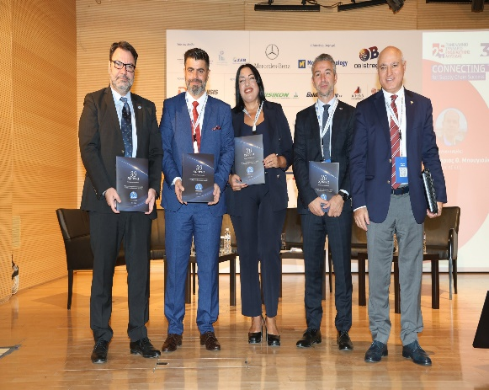

  - Την 4/11/24 στην εσπερίδα που διοργανώθηκε στο ΕΒΕΠ με θέμα την <<Ψηφιακή Κάρτα Εργασίας>> και το Ειδικό Πρόγραμμα επαγγελματικής κατάρτισης για την άσκηση της δραστηριότητας του χειρισμού ανυψωτικών περονοφόρων μηχανημάτων έργων έως 2.500kg.
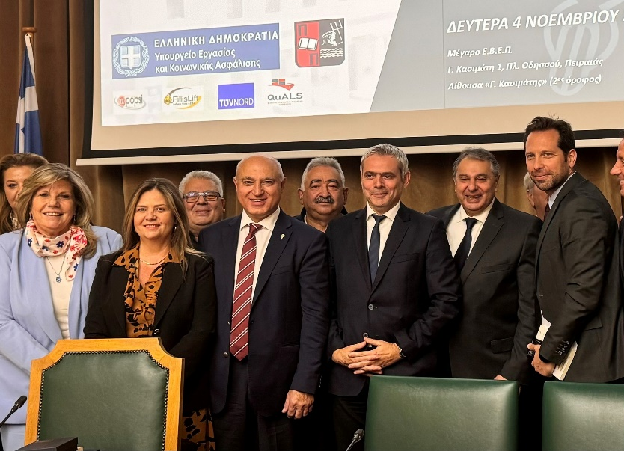

  - Την 13/11/24 στο Board meeting του OCEAN.

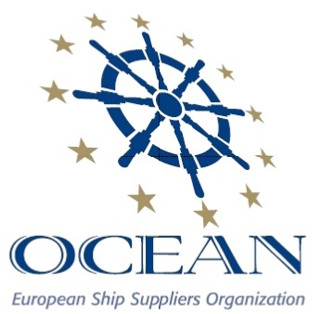

  - Εκλογές ΕΒΕΠ 18-20/11/24.
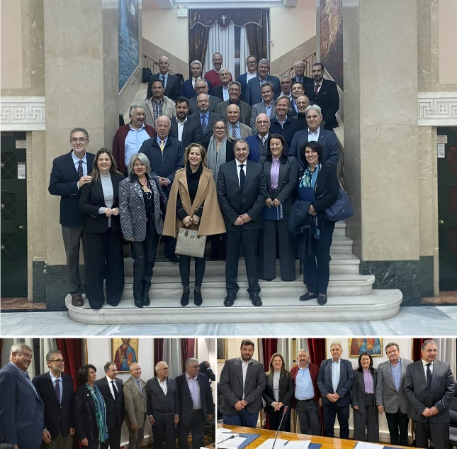
Ο Πρόεδρος επανεκλέχτηκε ξανά και στο Διοικητικό Συμβούλιο του ΕΒΕΠ και κατόπιν στην Διοικητική Επιτροπή ως Υπευθυνος Συμβουλευτικής Υποστήριξης Επιχειρήσεων του Εμπορικου και Βιομηχανικού Επιμελητηρίου Πειραιώς (ΕΒΕΠ).

  - Την 5/12/24 στο Christmas Party της ΕΑΣΕ στο POLO CLUB.

  - Την 9/12/24 στο σεμινάριο, με τίτλο “Maritime Soft Skills for Onboard Healthy Nutrition and CULinary Arts in Seagoing Sevices” (CUL-MAR-Skills) με θέμα “Logistics Services in Maritime Agencies and Onboard feeding Management” στα πλαίσια του Ευρωπαϊκού Πρόγραμματος Erasmus από το Πανεπιστήμιο Αιγαίου.

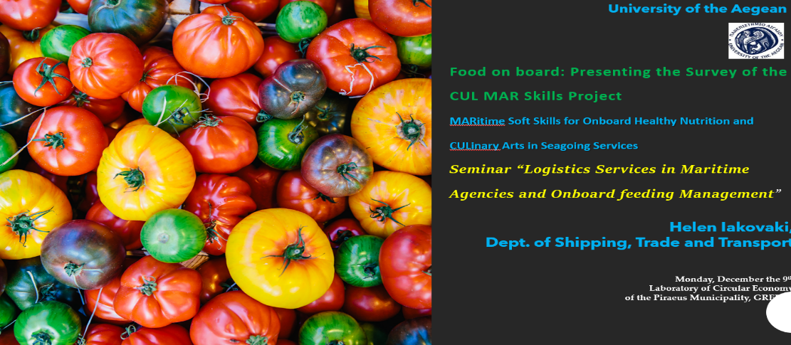

  - Την 9/12/24 στο MyData ενημερωτικό σεμινάριο για το Ηλεκτρονικό Δελτίο Αποστολής στο Ε.Β.Ε.Π.
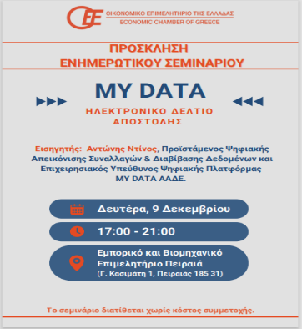

  - Την 10/12/24 στο 13o ΣΥΝΕΔΡΙΟ e-Business & Digital Marketing World «From WOW to HOW: e-commerce and digital marketing in the AI era» εκπροσωπώντας το Ε.Β.Ε.Π.



  - Την 11/12/24 στο ετήσιο δείπνο της ΕΛΙΝΤ στην ναυτιλιακή Λέσχη Πειραιά.

  - Την 17/12/24 στη σύσκεψη της Κυβερνητικής Επιτροπής Διευκόλυνσης Εμπορίου(αποτελέσματα).

- ΣΥΝΑΝΤΗΣΕΙΣ ΠΡΟΕΔΡΟΥ

  - Την 5/11/24 στο Υπ.Εξωτερικών με Γεν.Γραμματέα και Πρόεδρο του ENTERPRISE GREECE τον κο Σκάλκο μέσω του ΠΣΕ.

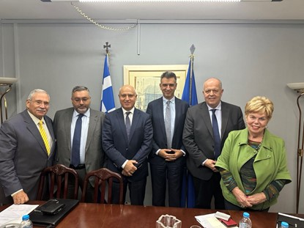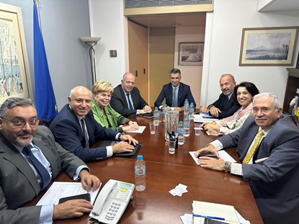

  - Την 7/11/24 στην ΑΑΔΕ με τον κο Μουρτίδη.

  - Την 15/11/24 στο Υπ.Οικονομικών με τον κο Χριστόπουλο.

  - Την 21/11/24 στο Υπ.Εξωτερικών με τον κο Φραγκογιάννη μέσω του ΠΣΕ.

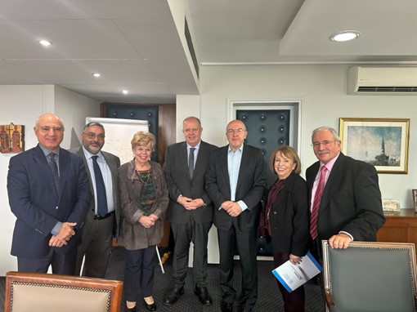
  - Την 26/11/24 στο Ναυτικό Επιμελητήριο Πειραιά μέσω της HCPY.
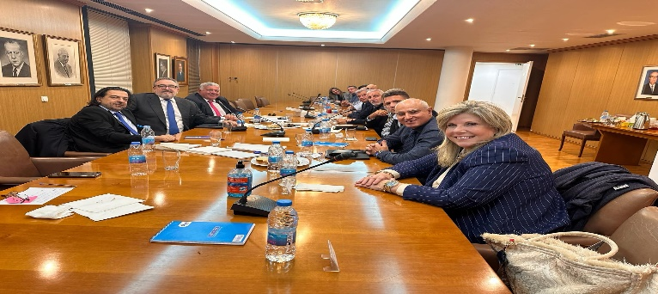

- ΑΠΟΦΑΣΕΙΣ-ΕΝΗΜΕΡΩΣΕΙΣ ΟΙΚΟΝΟΜΙΚΩΝ ΘΕΜΑΤΩΝ:

  - Νέα σύμβαση με λογιστή κο Κουντούρη και αύξηση αμοιβής έπειτα από 8 χρόνια από 520€ σε 624€.
  - Σχέδιο επιστολής, από τον Α΄ Αντιπρόεδρο κο Αλέξανδρο Παπαχαστά, ενημέρωσης των μελών του συλλόγου για την αύξηση της συνδρομής για το 2025.
  - Δημιουργία μακέτας ημερολογίων του ΠΣΕΠΕ, λήψη προσφοράς στις 8/10/24 από Cartanet, εντολή κατασκευής, παραλαβή και εξόφληση του τιμολογίου με ΤΔΑ 698/17-10-24 αξίας 1186,08€.
  - Εκτύπωση άσπρων φακέλων διαστάσεων 36,5x45 cm, 250τμχ με αυτοκόλλητη ετικέτα με το λογότυπο του συλλόγου με ΤΔΑ 717/5-11-24 αξίας 291,40€ για την αποστολή των ημερολογίων.
  - Αύξηση της συνδρομής των μελών μας:
α) 600€ ετήσια συνδρομή για εταιρείες-μέλη με φορολογική αποθήκη ή με αποθήκη αποταμίευσης ή και τα δύο
β) 500€ ετήσια συνδρομή για εταιρείες-μέλη χωρίς φορολογική αποθήκη ή με αποθήκη αποταμίευσης
γ) Έκπτωση 30% στην ετήσια συνδρομή για εταιρείες-μέλη που συμμετέχουν με ποσοστό άνω του 50% σε άλλη εταιρεία-μέλος του ΠΣΕΠΕ ήτοι:
- 420€ για την περίπτωση α) ή
- 350€ για την περίπτωση β)
Η έκπτωση ισχύει για μια από τις δυο εταιρείες-μέλη.
  - Καταχώρηση στην εφημερίδα ΖΩ ΣΤΟΝ ΠΕΙΡΑΙΑ αξίας 99,20€ και στο επιτραπέζιο ημερολόγιο αξίας 223,20€.
  - Αγορά και εγκατάσταση επέκτασης δίσκου 512GB SSD στον υπολογιστή του συλλόγου αξίας 161,20€.
  - Εγγραφή 2 νέων μελών GLOBAL MARE και ΒΑΣΙΛΗΣ ΣΑΒΡΑΜΗΣ & ΣΙΑ ΕΠΕ στον σύλλογο και στον ISSA για το 2025 της GLOBAL MARE.
  - Διαγραφή του μέλους ΛΟΥΞ ΜΑΡΛΦΕΓΚΑΣ ΑΒΕΕ έπειτα από αίτημα του.
  - Φιλανθρωπική προσφορά στην Μητρόπολη Πειραιά με είδη πρώτης ανάγκης αξίας 391.84€.

- ΑΠΟΦΑΣΕΙΣ-ΕΝΗΜΕΡΩΣΕΙΣ ΤΟΥ ΔΣ ΣΧΕΤΙΚΑ ΜΕ:


  - Εκκαθάριση φυσικού αρχείου μέχρι και το 2015 στα γραφεία του ΠΣΕΠΕ.

  - Παραλαβή 250τμχ pins με το σήμα του συλλόγου, παράδοση pins σε κάθε μέλος του ΔΣ και αγορά κουτιού.

  - Λήψη απάντησης από τον Γεν. Δ/ντη Τελωνείων με αρ.πρωτ.: ΔΔΕΘΚΑ Γ 1115803 ΕΞ 2024 στις 14/10/24 σχετικά με το αίτημα που είχε στείλει ο σύλλογος με αρ.πρωτ.:1357/24-9-24 για την συνένωση του δελτίου παράδοσης εφοδίων με τα φορολογικά στοιχεία.

  - Αποστολή Συγχαρητηρίων στον κο Γιάννη Ξύλα για την ανάληψη των καθηκόντων του ως Πρόεδρος της Διεθνούς Ένωσης Πλοιοκτητών Φορτηγών Πλοίων.

  - Συμμετοχή του προέδρου στην Κυβερνητική Επιτροπή Διευκόλυνσης Εμπορίου και Πρόσκληση συμμετοχής στην παρουσίαση του μέχρι σήμερα έργου της και για τη συζήτηση και ανάδειξη των αναγκών της επιχειρηματικής κοινότητας σε θέματα που σχετίζονται με τη διευκόλυνση του εμπορίου και συμπλήρωση ερωτηματολογίου για την διευκόλυνση εμπορίου τα συμπεράσματα του οποίου θα συζητηθούν στο πλαίσιο της παραπάνω εκδήλωσης.

  - Συνέντευξη του προέδρου στο MARITIME για το MEN OF INFLUENCE που κυκλοφόρησε 20/11/24.

  - Η εφαρμογή του Ψηφιακού Δελτίου Αποστολής ειδικά στους εφοδιασμούς πλοίων.

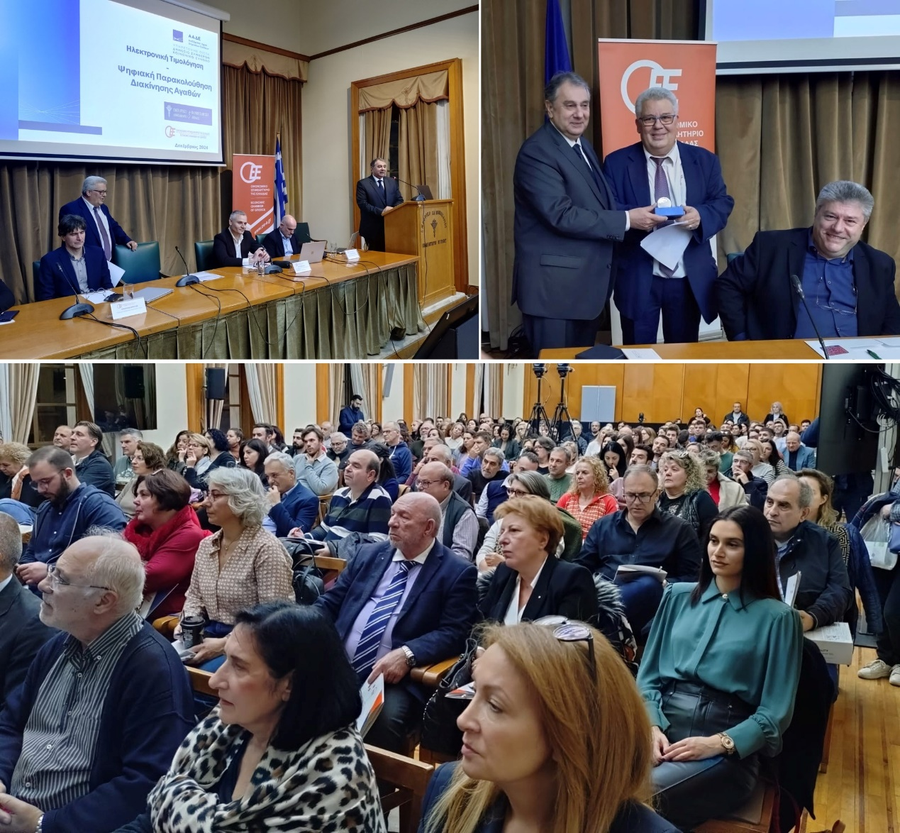
  - Καταχώρηση 42 μελών του συλλόγου στον κατάλογο του ISSA για το 2025.

  - Συγχαρητήριες επιστολές στους νέους προέδρους των επιμελητηρίων της Ελλάδας.

  - Σύνταξη άρθρου στα αγγλικά για τον εορτασμό των 50 χρόνων του ΠΣΕΠΕ για να το δημοσίευση ο κος Πολίτης στο Maritime.

- ΑΠΑΝΤΗΣΕΙΣ ΣΕ ΕΡΩΤΗΜΑΤΑ ΜΕΛΩΝ:



  - Δόθηκε απάντηση την 5/11/24 στο μέλος GOLDEN CARGO ύστερα από ερώτημα τους την 4/11/24 σχετικά με το ψηφιακό δελτίο αποστολής.

  - Δόθηκε απάντηση την 12/12/24 στο μέλος Destel Group SMPC ύστερα από ερώτημα του την 11/12/24 σχετικά με τον εφοδιασμό του πλοίου GIULIO VERNE με καύσιμα.

- ΕΝΗΜΕΡΩΣΕΙΣ ΓΙΑ ΚΟΙΝΟΠΟΙΗΣΕΙΣ ΣΤΑ ΜΕΛΗ:


  - Την 5/11/24 της Ε.2067/30-10-24 εγκύκλιο του Διοικητή της ΑΑΔΕ με την οποία παρέχονται οδηγίες για την απαλλαγή από δασμό και ΦΠΑ κατά την επανεισαγωγή εμπορευμάτων, κατόπιν οριστικής εξαγωγής αυτών.
  - Την 7/11/24 του Ν.5144/11-10-24 με τις νέες διατάξεις του Νέου Κώδικα ΦΠΑ, με τον οποίο καταργείται ο Ν.2859/00 όπως αναφέρεται στο άρθρο 71 παράγραφος 5.
  - Την 11/11/24 τον Νέο Συγκεντρωτικό Οδηγό Εφαρμογής Οργάνωσης Χρόνου Εργασίας της Ψηφιακής Κάρτας Εργασίας Υπηρεσίες Διαλειτουργικότητας - Web API Χρήση της εφαρμογής για κινητές συσκευές Ergani CardScanner, (Περιλαμβάνονται και οι νέες παρεμβάσεις από τον 6/2024).
  - Την 3/12/24 της Α.1174/29-11-24 απόφασης με την οποία τροποποιείται η Α.1122/31-7-24 κοινή απόφαση του Υφυπουργού Εθνικής Οικονομίας και Οικονομικών και του Διοικητή της ΑΑΔΕ <<Καθορισμός της έκτασης εφαρμογής, των εξαιρέσεων, του χρόνου διαβίβασης, καθώς και της έναρξης εφαρμογής της ψηφιακής έκδοσης παραστατικών διακίνησης αγαθών στην ΑΑΔΕ>> ως προς το χρόνο εφαρμογής.
  - Την 16/12/24 της Α.1179/11-12-24 απόφασης του Διοικητή της ΑΑΔΕ σχετικά με την τροποποίηση της υπό στοιχεία Α.1099/2019 απόφασης του Διοικητή της ΑΑΔΕ «Καθορισμός του ηλεκτρονικού τρόπου υποβολής, καθώς και του τύπου και περιεχομένου της δήλωσης απόδοσης του φόρου και της ειδικής εισφοράς αλληλεγγύης του άρθρου 43Α του ν. 4172/2013 που παρακρατούνται στο εισόδημα από μισθωτή εργασία και συντάξεις» (Β΄949).
  - Την 17/12/24 επιστολής του OCEAN σχετικά με την δυνατότητα προβολής των μελών μας στο site του OCEAN σύμφωνα με την επισυναπτόμενη πρόταση τους, με αναλυτικές πληροφορίες σχετικά με τα επιμέρους επίπεδα υποστήριξης και τα σχετικά οφέλη - τόσο για την OCEAN όσο και για τα μέλη.

8. ΕΝΟΤΗΤΑ : Πρόγραμμα κατάρτισης ΕΣΠΑ

8.1. Λήψη email την 18/11/24 από την χειρίστρια του προγράμματος κα Καμπίλαυκου για δειγματοληψία φυσικού και οικονομικού αντικειμένου 1ου ΔΔΔ της πράξης με κωδ. ΟΠΣ 5035177. Αποστολή την 21/11/24 link με τα ζητούμενα δικαιολογητικά του τμήματος 02-01-04 στην κα Καμπίλαυκου.
8.2. Λήψη email την 18/11/24 από την χειρίστρια του προγράμματος κα Καμπίλαυκου για δειγματοληψία φυσικού και οικονομικού αντικειμένου 2ου ΔΔΔ της πράξης με κωδ. ΟΠΣ 5035177.
8.3. Αποστολή την 21/11/24 link με τα ζητούμενα δικαιολογητικά για δειγματοληψία φυσικού και οικονομικού αντικειμένου 2ου ΔΔΔ της πράξης με κωδ. ΟΠΣ 5035177στην κα Καμπίλαυκου.

